**팀원들을 위한 도커 설치 문서!!!**

적용 환경: ubuntu 16.04 , docker-compose (gunicorn + Django + nginx + mariadb)

1. **sudo apt update** //업데이트를 먼저 해쥼

2. **sudo apt install git** //깃 사용을 위해 설치

3. **sudo apt install docker.io** //도커 설치

4. **sudo apt install curl**

5. **sudo curl -L https://github.com/docker/compose/releases/download/1.18.0/docker-compose-‘uname -s’-‘uname -m’ -o /usr/local/bin/docker-compose** //docker-compose 1.18버전설치

6. **sudo chmod +x /usr/local/bin/docker-compose** //실행파일로 등록

6. **git clone** [**https://github.com/epicarts/2019_hanium_project**](https://github.com/epicarts/2019_hanium_project) //git 에서 프로젝트 다운로드

7. **cd 2019_hanium_project** //프로젝트 폴더 이동

8. **sudo docker-compose build** //docker-compose를 사용하여 빌드(오래걸림)

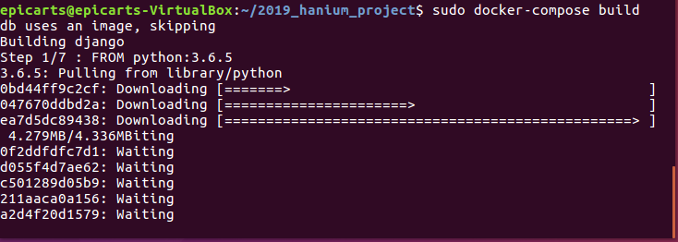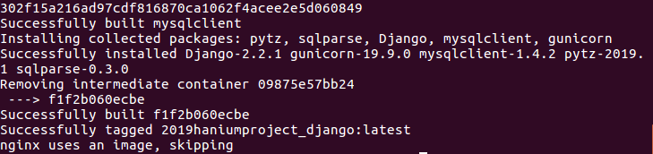

9. sudo docker-compose up

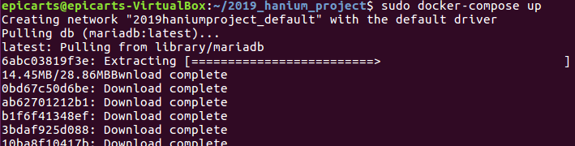 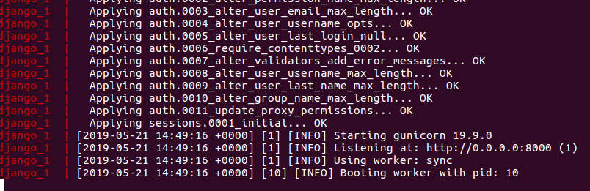

이렇게 뜨면 성공!

10. 이제 파이어 폭스로 127.0.0.1로 접속해 보면 성공적인 로켓 초기화면을 볼 수 있습니다. 로그를 보면 docker-compose에 대한 로그를 볼 수 있습니다.

